附件1.系列活动内容

1． “一带一路，智能共享”——东西部协作STEAM科学公开课
一带一路，智能共享——东西部协作STEAM科学公开课在1号教学楼1010科普创业实验室举办。理学院副院长周严、天商物理科普协会指导教师刘敏以及新疆维吾尔自治区和田地区于田县第二小学约50名师生通过网络参加活动。天商物理科普协会成员王开明为于田县第二小学学生带来了一堂别开生面的远程科学实验课。本次视频授课活动是天津市第33届科技周天津商业大学站系列活动的特色活动之一。
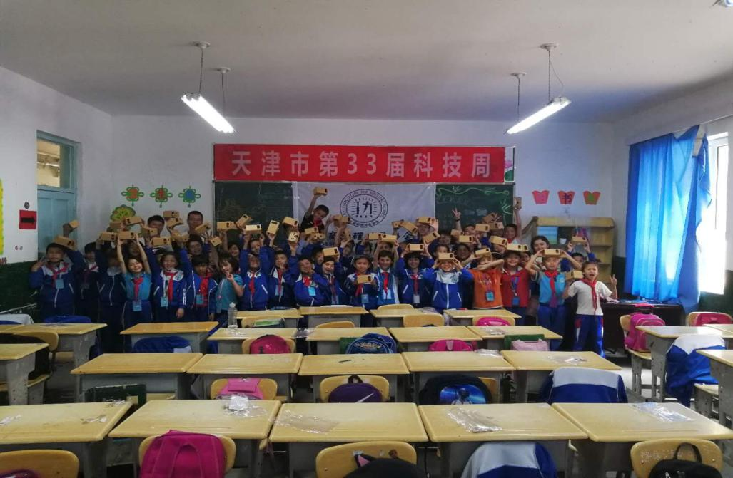

2．智能机器人展示
智能机器人展示活动分别在信息交流中心前广场和科学会堂前广场举行。天商物理科普协会智能机器人团队讲解了智能机器人的基本原理与相关知识，并展示了华北五省大学生机器人大赛中的获奖舞蹈作品“梁祝+怒放的生命”和以《天津商业大学校歌》创编的最新舞蹈。
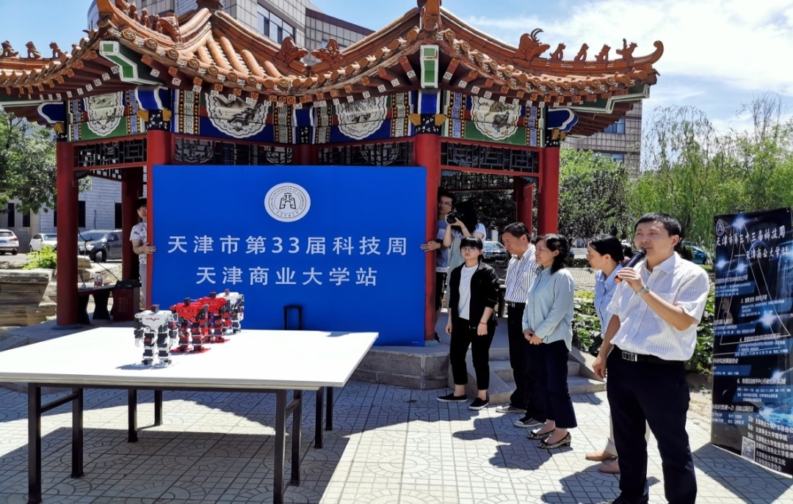
3.智能材料与技术科普视频展示
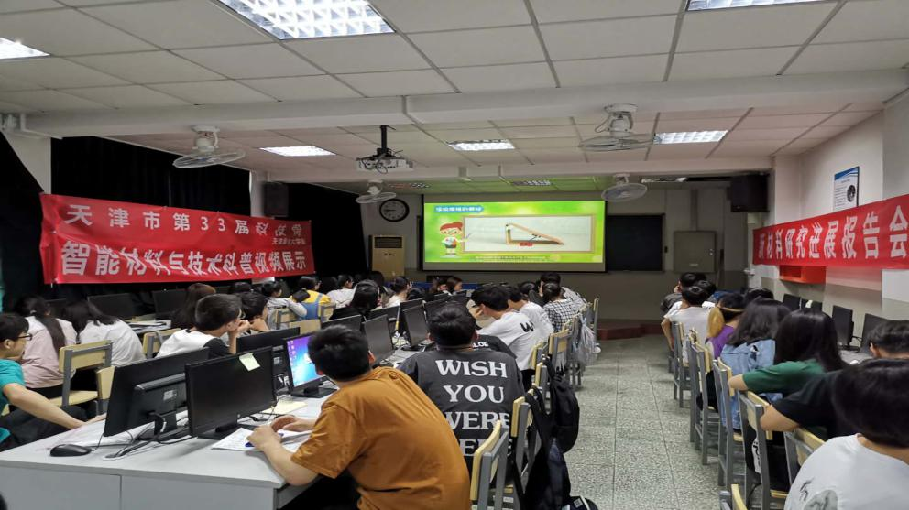
“智能材料与技术科普视频展示”于5月20、22，在1号教学楼908举行，活动中展示2018年中国国际科普作品大赛中获奖作品“神奇的磁——涡流滑梯的奥秘”和“神奇的磁——磁致伸缩效应”视频，以播放视频的形式给大家科学普及了与日常生活息息相关的技术原理，展现了一些神奇现象和应用，以及一些新材料的进展情况，在专业教师的讲解下，让大家更好地了解到物理的奥妙。
4.新材料研究进展报告会
“新材料研究进展报告会”于5月23日在1号教学楼908室举办，来自我校各专业的近百名师生参加活动。理学院青年教师贾光一博士在报告会上做了题为“二维材料家族史”的学术报告。该报告用最简单的科普语言，从上个世纪30年代的理论预言讲起，直到2004年Geim等人首次从石墨中成功剥离出单原子层石墨烯，再到近年来不断涌现的各种新型二维材料，详细介绍了二维材料的定义、分类及其独特的物理性能，并就石墨烯和超薄碳化物、单原子层单质二维材料、有机二维材料、过渡金属硫化物、氮化物等五类二维材料在智能器件中的应用做了详细报告。
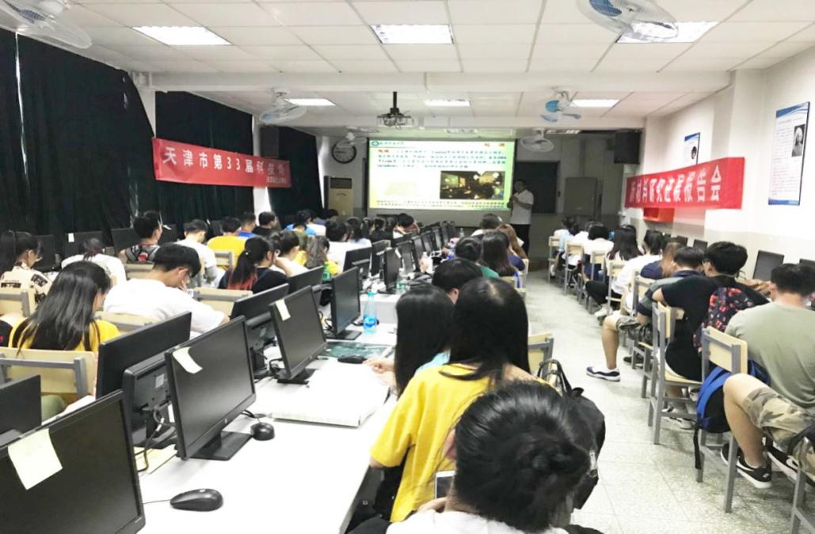
5.物理实验教学中心开放创新实验室参观活动
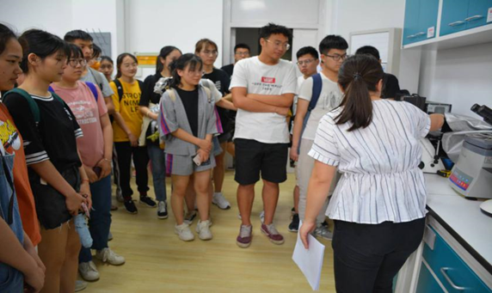
在理学院物理实验教学中心开放创新研究实验室、科普创业实验室和智能材料与器件实验室期间，来自各学院的100余名师生参与活动。理学院青年教师赵丹丹博士向前来参观的师生详细讲解了智能材料的制备、处理、测试和分析，并现场观看物理系学生代卫林演示的“液态金属行走”实验。在创新研究实验室和科普创业实验室，师生们观看了车形、人形机器人的多项功能和程序编写过程，体验了3D打印和科普实验的魅力。
6.“智能 • 安全” 科学公开课——地震报警器
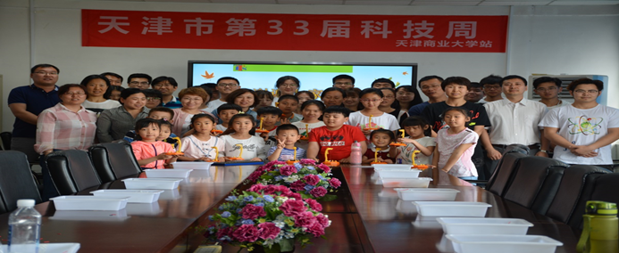
“智能 • 安全” 科学公开课于2019年5月19日下午2:00在1号教学楼806室举办，活动聚焦防震减灾，面向全市中小学生进行了地震报警仪的制作和原理的讲解，来自我市10余所学校的学生和家长参加活动。本次公开课使同学们认识了地震现象，了解了地震报警器的原理，学习了地震自救知识，提高了学生的动手实践能力。
7．过期药品回收公益活动
“过期药品回收公益活动”在5月23日开展，本次活动与北辰区药监局合作，活动现场药监局工作人员向师生讲解过期药品的危害性，对回收的过期药品的属性、提供者等信息进行详细登记。活动最后，大家将回收的药品进行整理,并交给药监局工作人员进行处理。
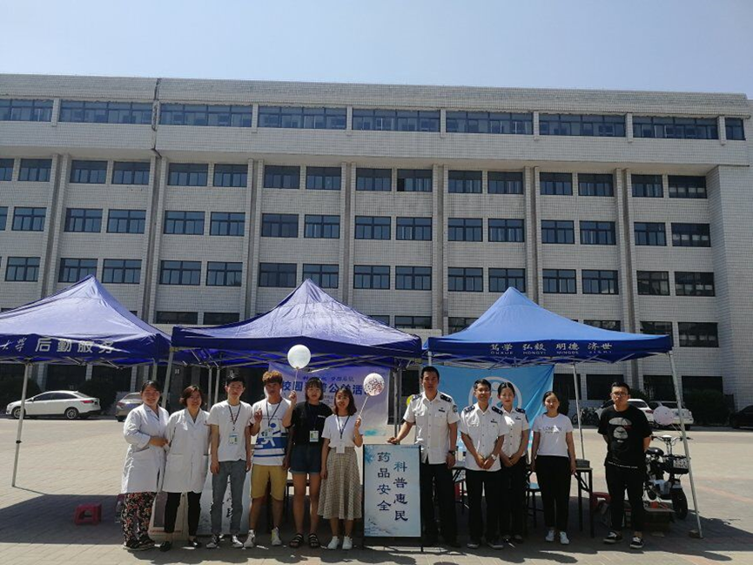
8. 百科知识竞赛
我校首届百科知识竞赛活动分为海选、半决赛、复活赛、决赛四个阶段，采取全校各学院、各校级组织组队的方式参赛，以选择题、填空题、猜歌名、猜图题、风险题等多种形式的题型为竞赛内容，并在5月22日举行了决赛。活动通过富有常识性、知识性、趣味性的百科知识，使同学们对社会科学、自然科学、人文地理、历史等学科的基本常识有了一个全面的了解，提升了我校学生的综合素质能力。

